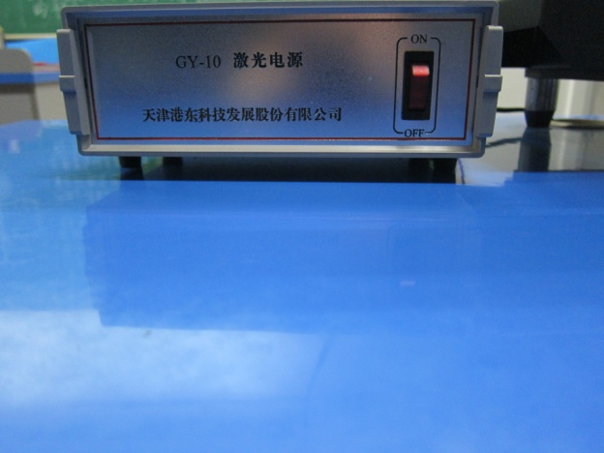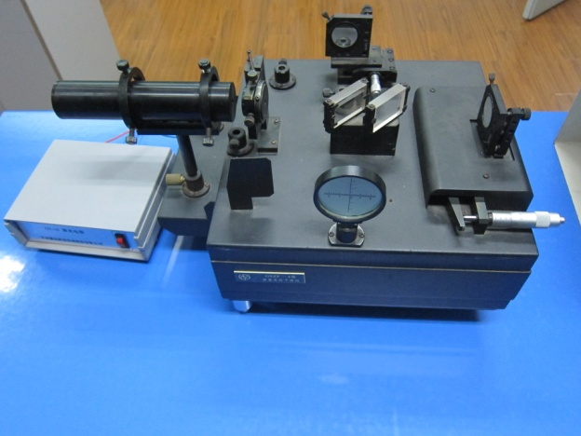

GY-10 激光电源 GSZF-4型迈克尔逊干涉仪

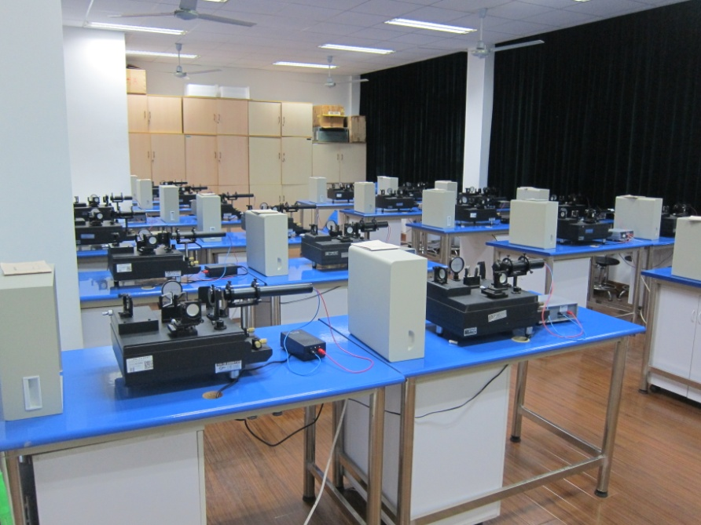

迈克尔逊干涉仪实验室